高速运动采集系统

仪器型号 | I-SPEED TR | 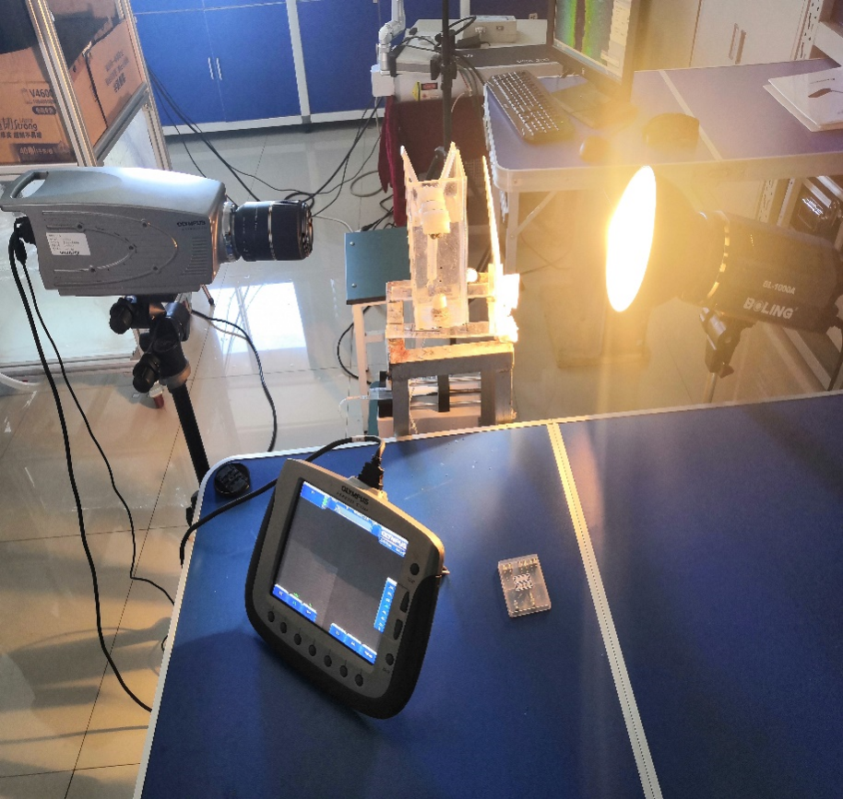
仪器状态 | 完好
存放地点 | 崇义楼B203
主要用途 | 高速运动物体拍摄测量
负责人 | 朱宏政
仪器简介 | I-SPEED TR高速运动采集系统由高速摄像机、微距镜头和控制面板组成。整个仪器可以分为图像采集系统、图像处理系统。
主要用途 | 在分析中的应用  在拍摄到肉眼无法看清楚的图像和运动过程中的应用；流体力学中的湍流、流体的流速、流场、气泡、沸腾、两相流等运动规律的观察和分析中的应用；微细颗粒运动规律分析中的应用。
技术参数： | 高速摄像机拍摄速度在1~150000fps（帧/秒）范围内可调，内存卡容量16GB，图像横纵比4:5，微距镜头焦距90mm，最大光圈值F2.8，最近对焦距离0.3m。

